FG – Atmosféra, hydrosféra
- Z ktorých hlavných plynov sa skladá atmosféra? (3)

- Doplň chýbajúce pojmy prípadne čísla:
troposféra – siaha do výšky ............ km, tvorí 90 % atmosférickej hmoty a takmer celý obsah vodných pár, formujú sa tu vzduchové hmoty a atmosférické prúdy,
............................... – siaha do výšky 50 km, spolu s troposférou zaberajú 99,9 % atmosférickej hmoty
Nachádza sa tu ozónová vrstva
mezosféra – siaha do výšky 85 km, zhorí v nej väčšina meteoritov
...................................... – známa je výskytom polárnej žiary
.................................... – od 400km do 2 000 km prechádza do kozmického priestoru
- Definuj pojmy:
Počasie

Podnebie

- Vymenuj 4 zo 7 klimatotvorných činiteľov, ktoré ovplyvňujú klímu na rôznych miestach Zeme:

- Vysvetli, ako súvisí rozloženie teploty na pevnine od vzdialenosti od mora.

- Uveď 1 príklad na každý z veterných zemských systémov:

Pravidelné vetry
Miestne vetry

7. Doplň chýbajúce klimatické podnebné pásma
Ekvatoriálne pásmo
....................................pásmo
Tropické pásmo
.....................................pásmo
Mierne pásmo
Subarktické pásmo
....................................... pásmo
8. K obrázku napíš, ktorý útvar znázorňuje cyklónu a anticyklónu a stručne popíš ich vlastnosti a charakter počasia.
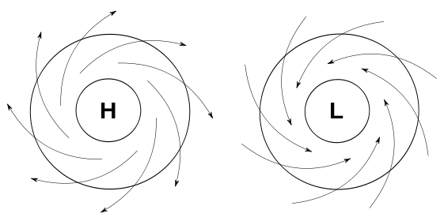
Cyklóna:

Anticyklóna:

9. Vysvetli, čím je podmienený výskyt púští na západnom pobreží Južnej Ameriky (Atacama), Afriky (Namib) a Austrálie?

10. Vyber správnu odpoveď a doplň (nesprávny pojem vyčiarkni):
a) V oblasti okolo rovníka je pásmo zníženej / zvýšenej slanosti mora spôsobené ............................
b) V oblastiach okolo obratníkov je slanosť mora nižšia / vyššia v dôsledku ............................................
c) Od subtrópov smerom k polárnym oblastiam slanosť klesá / stúpa.
11. Opíš hlavné druhy pohybov morskej vody. (3)

12. K nasledujúcim riekam priraď príslušný typ režimu odtoku:
A. Seina 1. rovníkový
B. Mekong 2. ľadovcový
C. Amazonka 3. monzúnový
D. Rhôna 4. snehovo-dažďový
E. Ob 5. dažďovo-oceánsky

A B C D E
13. Popíš časti morského dna: 1, 2, 4, 5, 6.
